Spachtelbeitel
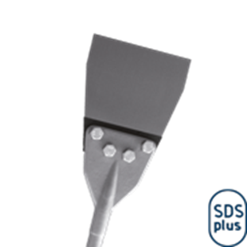
Spachtelbeitel

Uitvoering
Vervangingsset bestaat uit beitelplaat en bijpassende bouten en moeren.

Art.nr. |  | Omschrijving | Breedte | Lengte
215.0065 |  | Spachtelbeitel | 100 | 250
215.0066 |  | Vervangingsset

